Atalığı müəyyən etmək üçün elektron müraciət

Bu xidmət vasitəsilə vətəndaşlar atalığı müəyyən etmək üçün elektron müraciət edə bilərlər. Elektron xidmətdən istifadə etmək üçün https://www.e-gov.az – “Elektron Hökümət" portalına daxil olaraq Ədliyə Nazirliyi tərəfindən təqdim olunan elektron xidmətlərin siyahasından “Atalığı müəyyən etmək üçün elektron müraciət” xidmətini seçmək lazımdır. (Şək:1)

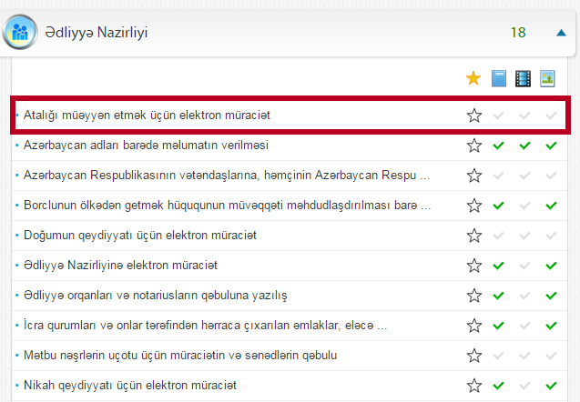
Şəkil:1

Elektron xidmətə daxil olduqdan sonra açılan pəncərədə qeydiyyat orqanının adı daxil edilməlidir. "Uşaq haqqında məlumatlar" bölməsində uşağın soyadı, adı, atasının adı, doğulduğu tarix, cinsi və s. məlumatlar, həmçinin atalıq müəyyən edildikdən sonra uşağın soyadı, adı, atasının adı və doğum haqqında aktın qeydi daxil edilməlidir. ( Şək:2)

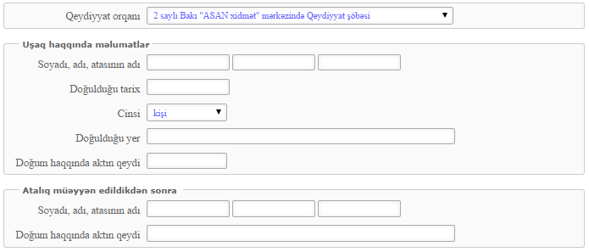
Şəkil:2

Növbəti mərhələdə uşağın ata və anası haqqında məlumatlar, valideyinin şəxsiyyət vəsiqəsinin nömrəsi, soyadı ,adı, ata adı, milliyəti, doğulduğu tarix və yer, vətəndaşlığı, yaşayış yeri və s. məlumatlar daxil edilməlidir. (Şək:3)

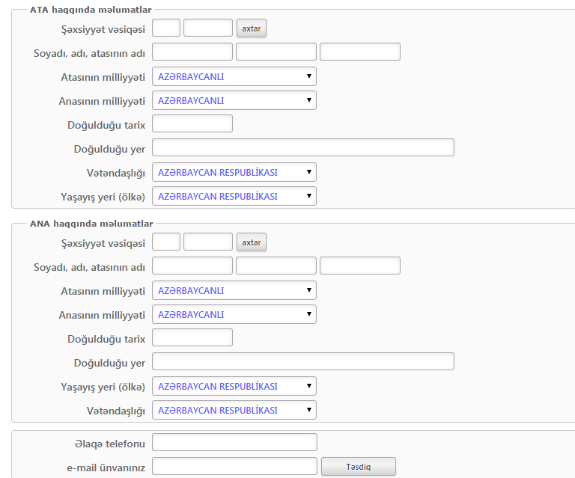
Şəkil:3

Daha sonra istifadəçi telefon və e-mail ünvanını daxil etməlidir. “Təsdiq” düyməsindən istifadə edərək yaradılmış elektron müraciəti Ədliyyə Nazirliyinin müvafiq qeydiyyat orqanına göndərilmış olacaq.

